Университет ИТМО, факультет программной инженерии и компьютерной техники
Двухнедельная отчётная работа по «Информатике»: аннотация к статье
Дата прошедшей лекции: 08.11.2023 Номер прошедшей лекции: 5 Дата сдачи: 22.11.2023

Выполнил(а) Петров В.М. , № группы P3108 , оценка
^{Фамилия И.О. студента} ^{не заполнять}

Название статьи/главы книги/видеолекции
У нас в Excel поселился замечательный Python
ФИО автора статьи (или e-mail)  Gonchar_POTT | Дата публикации  (не старше 2020 года)  "25" октября 2023 г. | Размер статьи  (от 400 слов)  2030
Прямая полная ссылка на источник или сокращённая ссылка (bit.ly, tr.im и т.п.)
https://habr.com/ru/articles/769732/
Теги, ключевые слова или словосочетания
Python, excel, софт, excel add-in, Microsoft
Перечень фактов, упомянутых в статье (минимум три пункта)
- В последнем обновлении Excel’я в меню формул появилась опция «Python in Excel».
- Чтобы начать работать с Python’ом в ячейку надо ввести =PY(.
- При помощи комбинации Ctrl + Enter можно запустить код.
- Весь код выполняется на серверах Microsoft.
- Есть небольшие различия с обычным Python’ом, так как он встроен в Excel, то, например, чтобы значение переменной подтягивалось из ячейки «A1», надо написать x = xl(«A1»)
- Для обработки небольших массивов данных данная фича является достаточно удобной.
Позитивные следствия и/или достоинства описанной в статье технологии (минимум три пункта)
- Для лёгких задач теперь можно обойтись без установки Python’а.
- Некоторые простые задачи лучше решать кодом, а не инструментами Excel, при этом можно всё делать в одном файле, не плодя сущности.
- Не надо импортировать многие библиотеки, поскольку они установлены на серверах Microsoft.
Негативные следствия и/или недостатки описанной в статье технологии (минимум три пункта)
- Поскольку весь код исполняется на серверах Microsoft, то существуют проблема с задержкой по времени.
- Нет возможности сохранять данные вне текущей рабочей книги.
- Сторонние библиотеки, не содержащиеся на серверах Microsoft, невозможно импортировать в код.
- Если компьютер не подключен к сети, то код просто не выполнится.
Ваши замечания, пожелания преподавателю или анекдот о программистах
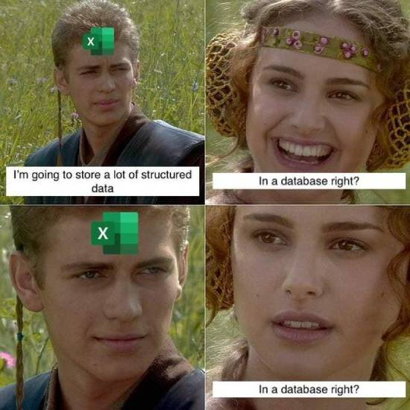
P.S. Меня очень заинтересовала эта статья, и мне тоже захотелось попробовать эту фичу

Наличие этой графы не влияет на оценку

